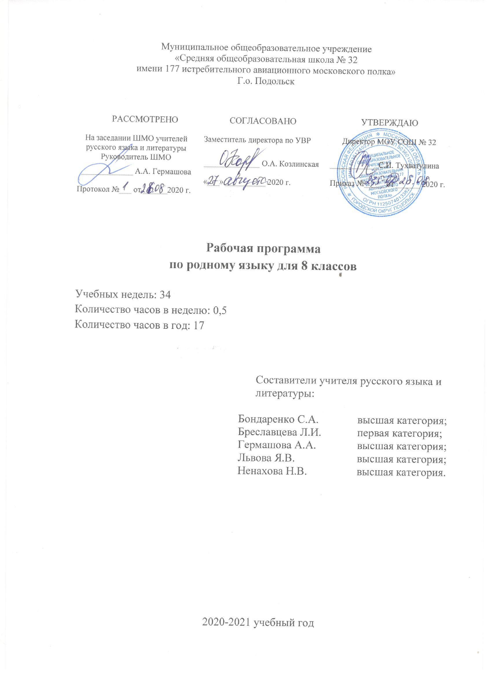

Пояснительная записка
Нормативно правовая база
1.Закон РФ «Об образовании в Российской Федерации» от 29.12.2012 г № 273-ФЗ.
2.Приказ Минобрнауки России от 17.12.2010 г № 1897«Об утверждении федерального образовательного стандарта основного общего образования» (с изменениями от от 17 декабря 2010 г. N 1897, от 31.12.2015 г № 1577)
3.Образовательной программы ООО МОУ СОШ № 32 Г.о.Подольск
Закон Российской Федерации от 25 октября 1991 г. № 1807-1 «О языках народов Российской Федерации» (в редакции Федерального закона № 185-ФЗ);
УМК
При составлении рабочей программы использовался учебно- методический комплект:
Учебник «Русский родной язык» для 5, 6, 7, 8, 9 класса под ред. Вербицкой Л.А. Авторский коллектив: Александрова О.М., Вербицкая Л.А., Богданов С.И., Загоровская О.В. – М: Учебная литература. – 2018.
Планируемые личностные результаты
- российская идентичность, способность к осознанию российской идентичности в поликультурном социуме, чувство причастности к историко- культурной общности российского народа и судьбе России, патриотизм, готовность к служению Отечеству, его защите;
- уважение к своему народу, чувство ответственности перед Родиной, гордости за свой край, свою Родину, прошлое и настоящее многонационального народа России;
- формирование уважения к русскому языку как государственному языку Российской Федерации, являющемуся основой российской идентичности и главным фактором национального самоопределения;
- воспитание уважения к культуре, языкам, традициям и обычаям народов, проживающих в Российской Федерации.
- ориентация обучающихся реализацию позитивных жизненных перспектив, инициативность, креативность, готовность и способность к личностному самоопределению, способность ставить цели и строить жизненные планы;
- готовность и способность обучающихся к отстаиванию личного достоинства, собственного мнения, готовность и способность вырабатывать собственную позицию по отношению к общественно-политическим событиям прошлого и настоящего на основе осознания и осмысления истории, духовных ценностей и достижений нашей страны;
- готовность и способность обучающихся к саморазвитию и самовоспитанию в соответствии с общечеловеческими ценностями и идеалами гражданского общества;
- приверженность идеям интернационализма, дружбы, равенства, взаимопомощи народов; воспитание уважительного отношения к национальному достоинству людей, их чувствам, религиозным убеждениям.
- нравственное сознание и поведение на основе усвоения общечеловеческих ценностей, толерантного сознания и поведения в поликультурном мире, готовности и способности вести диалог с другими людьми, достигать в нем взаимопонимания, находить общие цели и сотрудничать для их достижения;
- принятие гуманистических ценностей, осознанное, уважительное и доброжелательное отношение к другому человеку, его мнению, мировоззрению;
- развитие компетенций сотрудничества со сверстниками, детьми младшего возраста, взрослыми в образовательной, общественно полезной, учебно-исследовательской, проектной и других видах деятельности.

Планируемые метапредметные результаты
1. Регулятивные универсальные учебные действия
Выпускник научится:
- самостоятельно определять цели, задавать параметры и критерии, по которым можно определить, что цель достигнута;
- оценивать возможные последствия достижения поставленной цели в деятельности, собственной жизни и жизни окружающих людей, основываясь на соображениях этики и морали;
- ставить и формулировать собственные задачи в образовательной деятельности и жизненных ситуациях;
- оценивать ресурсы, в том числе время и другие нематериальные ресурсы, необходимые для достижения поставленной цели;
- выбирать путь достижения цели, планировать решение поставленных задач, оптимизируя материальные и нематериальные затраты;
- организовывать эффективный поиск ресурсов, необходимых для достижения поставленной цели;
- сопоставлять полученный результат деятельности с поставленной заранее целью.
2. Познавательные универсальные учебные действия
Выпускник научится:
- искать и находить обобщенные способы решения задач, в том числе, осуществлять развернутый информационный поиск и ставить на его основе новые (учебные и познавательные) задачи;
- критически оценивать и интерпретировать информацию с разных позиций, распознавать и фиксировать противоречия в информационных источниках;
- использовать различные модельно-схематические средства для представления существенных связей и отношений, а также противоречий, выявленных в информационных источниках;
- находить и приводить критические аргументы в отношении действий и суждений другого; спокойно и разумно относиться к критическим замечаниям в отношении собственного суждения, рассматривать их как ресурс собственного развития;
- выходить за рамки учебного предмета и осуществлять целенаправленный поиск возможностей для широкого переноса средств и способов действия;
- выстраивать индивидуальную образовательную траекторию, учитывая ограничения со стороны других участников и ресурсные ограничения;
- менять и удерживать разные позиции в познавательной деятельности.
3. Коммуникативные универсальные учебные действия
Выпускник научится:
- осуществлять деловую коммуникацию как со сверстниками, так и со взрослыми (как внутри образовательной организации, так и за ее пределами), подбирать партнеров для деловой коммуникации исходя из соображений результативности взаимодействия, а не личных симпатий;
- при осуществлении групповой работы быть как руководителем, так и членом команды в разных ролях (генератор идей, критик, исполнитель, выступающий, эксперт и т.д.);
- координировать и выполнять работу в условиях реального, виртуального и комбинированного взаимодействия;
- развернуто, логично и точно излагать свою точку зрения с использованием адекватных (устных и письменных) языковых средств;
- распознавать конфликтогенные ситуации и предотвращать конфликты до их активной фазы, выстраивать деловую и образовательную коммуникацию, избегая личностных оценочных суждений.
Планируемые предметные результаты освоения ООП
Выпускник научится:
- использовать языковые средства адекватно цели общения и речевой ситуации;
- использовать знания о формах русского языка (литературный язык, просторечие, народные говоры, профессиональные разновидности, жаргон, арго) при создании текстов;
- создавать устные и письменные высказывания, монологические и диалогические тексты определенной функционально-смысловой принадлежности (описание, повествование, рассуждение) и определенных жанров (тезисы, конспекты, выступления, лекции, отчеты, сообщения, аннотации, рефераты, доклады, сочинения);
- выстраивать композицию текста, используя знания о его структурных элементах;
- подбирать и использовать языковые средства в зависимости от типа текста и выбранного профиля обучения;
- правильно использовать лексические и грамматические средства связи предложений при построении текста;
- сознательно использовать изобразительно-выразительные средства языка при создании текста;
- использовать при работе с текстом разные виды чтения (поисковое, просмотровое, ознакомительное, изучающее, реферативное) и аудирования (с полным пониманием текста, с пониманием основного содержания, с выборочным извлечением информации);
- анализировать текст с точки зрения наличия в нем явной и скрытой, основной и второстепенной информации, определять его тему, проблему и основную мысль;
- извлекать необходимую информацию из различных источников и переводить ее в текстовый формат;
- преобразовывать текст в другие виды передачи информации;
- выбирать тему, определять цель и подбирать материал для публичного выступления;
- соблюдать культуру публичной речи;
- соблюдать в речевой практике основные орфоэпические, лексические, грамматические, стилистические, орфографические и пунктуационные нормы русского литературного языка;
- оценивать собственную и чужую речь с позиции соответствия языковым нормам;
- использовать основные нормативные словари и справочники для оценки устных и письменных высказываний с точки зрения соответствия языковым нормам.
Выпускник получит возможность научиться:
- распознавать уровни и единицы языка в предъявленном тексте и видеть взаимосвязь между ними;
- анализировать при оценке собственной и чужой речи языковые средства, использованные в тексте, с точки зрения правильности, точности и уместности их употребления;
- комментировать авторские высказывания на различные темы (в том числе о богатстве и выразительности русского языка);
- отличать язык художественной литературы от других разновидностей современного русского языка;
- использовать синонимические ресурсы русского языка для более точного выражения мысли и усиления выразительности речи;
- иметь представление об историческом развитии русского языка и истории русского языкознания;
- выражать согласие или несогласие с мнением собеседника в соответствии с правилами ведения диалогической речи;
- дифференцировать главную и второстепенную информацию, известную и неизвестную информацию в прослушанном тексте;
- проводить самостоятельный поиск текстовой и нетекстовой информации, отбирать и анализировать полученную информацию;
- сохранять стилевое единство при создании текста заданного функционального стиля;
- создавать отзывы и рецензии на предложенный текст;
- соблюдать культуру чтения, говорения, аудирования и письма;
- соблюдать культуру научного и делового общения в устной и письменной форме, в том числе при обсуждении дискуссионных проблем;
- соблюдать нормы речевого поведения в разговорной речи, а также в учебно-научной и официально-деловой сферах общения;
- осуществлять речевой самоконтроль;
- совершенствовать орфографические и пунктуационные умения и навыки на основе знаний о нормах русского литературного языка;
- использовать основные нормативные словари и справочникидля расширения словарного запаса и спектра используемых языковых средств;
- оценивать эстетическую сторону речевого высказывания при анализе текстов (в том числе художественной литературы).
Содержание учебного предмета
8 класс
Четвёртый год обучения (17 ч)
Раздел 1. Язык и культура
Исконно русская лексика: слова общеиндоевропейского фонда, слова праславянского (общеславянского) языка, древнерусские (общевосточнославянские) слова, собственно русские слова. Собственно русские слова как база и основной источник развития лексики русского литературного языка.
Роль старославянизмов в развитии русского литературного языка и их приметы. Стилистически нейтральные, книжные, устаревшие старославянизмы.
Иноязычная лексика в разговорной речи, дисплейных текстах, современной публицистике.
Речевой этикет. Благопожелание как ключевая идея речевого этикета. Речевой этикет и вежливость. «Ты» и «ВЫ» в русском речевом этикете и в западноевропейском, американском речевых этикетах. Называние другого и себя, обращение к знакомому и незнакомому Специфика приветствий, традиционная тематика бесед у русских и других народов.
Раздел 2. Культура речи
Основные орфоэпические нормы современного русского литературного языка. Типичные орфоэпические ошибки в современной речи: произношение гласных [э], [о] после мягких согласных и шипящих;безударный [о] в словах иностранного происхождения; произношение парных по твердости-мягкости согласных перед [е] в словах иностранного происхождения; произношение безударного [а] после ж и ш; произношение сочетания чн и чт; произношение женских отчеств на -ична, -инична;произношение твёрдого [н] перед мягкими [ф'] и [в'];произношение мягкого [н] перед ч и щ.
Типичные акцентологические ошибки в современной речи.
Основные лексические нормы современного русского литературного языка. Терминология и точность речи. Нормы употребления терминов в научном стиле речи. Особенности употребления терминов в публицистике, художественной литературе, разговорной речи. Типичные речевые ошибки‚ связанные с употреблением терминов. Нарушение точности словоупотребления заимствованных слов.
Основные грамматические нормы современного русского литературного языка. Типичные грамматические ошибки. Согласование: согласование сказуемого с подлежащим, имеющим в своем составе количественно-именное сочетание; согласование сказуемого с подлежащим, выраженным существительным со значением лица женского рода (врач пришел – врач пришла); согласование сказуемого с подлежащим, выраженным сочетанием числительного несколько и существительным;согласование определения в количественно-именных сочетаниях с числительными два, три, четыре (два новых стола, две молодых женщины и две молодые женщины).
Нормы построения словосочетаний по типу согласования (маршрутное такси, обеих сестер – обоих братьев).
Варианты грамматической нормы: согласование сказуемого с подлежащим, выраженным сочетанием слов много, мало, немного, немало, сколько, столько, большинство, меньшинство.Отражение вариантов грамматической нормы в современных грамматических словарях и справочниках.
Речевой этикет
Активные процессы в речевом этикете. Новые варианты приветствия и прощания, возникшие в СМИ; изменение обращений‚ использования собственных имен; их оценка. Речевая агрессия. Этикетные речевые тактики и приёмы в коммуникации‚ помогающие противостоять речевой агрессии. Синонимия речевых формул.
Раздел 3. Речь. Речевая деятельность. Текст
Язык и речь. Виды речевой деятельности
Эффективные приёмы слушания. Предтекстовый, текстовый и послетекстовый этапы работы.
Основные методы, способы и средства получения, переработки информации.
Текст как единица языка и речи
Структура аргументации: тезис, аргумент. Способы аргументации. Правила эффективной аргументации. Причины неэффективной аргументации в учебно-научном общении.
Доказательство и его структура. Прямые и косвенные доказательства. Виды косвенных доказательств. Способы опровержения доводов оппонента: критика тезиса, критика аргументов, критика демонстрации.
Функциональные разновидности языка
Разговорная речь. Самохарактеристика, самопрезентация, поздравление.
Научный стиль речи. Специфика оформления текста как результата проектной (исследовательской) деятельности. Реферат. Слово на защите реферата. Учебно-научная дискуссия. Стандартные обороты речи для участия в учебно-научной дискуссии. Правила корректной дискуссии.
Язык художественной литературы. Сочинение в жанре письма другу (в том числе электронного), страницы дневника и т.д.

Тематическое планирование с указанием количества часов, отводимых на освоение каждой темы
№ п/п | Тема
Язык и культура – 4 ч
1 | Исконно русская лексика
2 | Роль старославянизмов в развитии русского литературного языка и их приметы.
3 | Иноязычная лексика в разговорной речи, дисплейных текстах, современной публицистике
4 | Речевой этикет. Благопожелание как ключевая идея речевого этикета.
Культура речи – 7 ч
5 | Типичные орфоэпические ошибки в современной речи.
6 | Типичные акцентологические ошибки в современной речи.
7 | Терминология и точность речи. Нормы употребления терминов в научном стиле речи., публицистике.
8 | Типичные грамматические ошибки. Согласование.
9 | Нормы построения словосочетаний по типу согласования. Варианты грамматической нормы
10 | Активные процессы в речевом этикете. Новые варианты приветствия и прощания, возникшие в СМИ
11 | Речевая агрессия.
Речь. Речевая деятельность. Текст. - 4 ч
12 | Эффективные приёмы слушания
13 | Основные методы, способы и средства получения, переработки информации
14 | . Структура аргументации. Способы аргументации.
15 | Доказательство и его структура. Прямые и косвенные доказательства.
16 | Научный стиль речи. Специфика оформления текста как результата проектной (исследовательской) деятельности.
17 | Реферат. Слово на защите реферата.

